Задача 1
Для заданной двухопорной балки определить реакции опор.
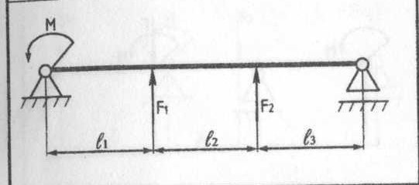

Алгоритм решения задачи 1
- Изобразить балку со всеми действующими на нее нагрузками (толщина линии балки 2S); указать длины l₁, l ₂, l ₃в метрах.
- Выбрать координатные оси, совместив ось z с осью балки, а ось у направив перпендикулярно оси x,
- Выполнить расчетную схему балки:
- приложить к балке все нагрузки;
- освободить балку от опор, заменив их действие реакциями опор, направленными вдоль выбранных осей координат.
- Составить уравнения равновесия статики для произвольной системы сил, таким образом и в такой последовательности, чтобы решением каждого из этих уравнений было определение одной из неизвестных реакций опор.
- Проверить правильность найденных опорных реакций по уравнению, которое не было использовано для решения задачи»

 | Сила |  | Момент силы | Длина
 | кН |  | кН-м | м
 | F₁ | F₂ | М | l₁ | l₂ | l₃
 | 30 | 4,0 | 5 | 0,3 | 0,5 | 0,4

Задача 2
Для заданного бруса построить эпюру крутящих моментов и подобрать размеры сечения в двух вариантах: а) круг; б) кольцо с заданным отношением C = d₀/d = 0,75 внутреннего и наружного диаметров. Сравнить массы брусьев по обоим расчетным вариантам. Указанные расчеты выполнить только для участка с опасным сечением. Ответить на вопрос: во сколько раз большую нагрузку на брус можно допустить при увеличении размера сечения в 2 раза? Во сколько раз возрастут при этом затраты материала? Для материала бруса (Сталь Ст3) принять допускаемое напряжение кручения [τ] =100 МП*
Алгоритм решения задачии 2

- Изображаем брус со всеми приложенными к нему скручивающими моментами Т_{е1}, Т_{е2},Т_{е3}.
- Для построения эпюры крутящих моментов делим брус на участки I, II, III, начиная со свободного конца, и, применяя метод сечений, находим значение крутящего момента на каждом участке. По найденным значениям T строим эпюру крутящих моментов.
- Определим размеры поперечного сечения бруса для участка бруса с наибольшим по абсолютной величине крутящим моментом в двух вариантах. Для этого используем условие прочности при кручении

τ =T/W_{p} ≤ [τ],

W_{p} - полярный момент сопротивления является геометрической характеристикой прочности поперечного сечения

для круга W_{p} = nd³/16 = 0,2d³;

для кольца W_{p} = πd³(1-С⁴)/16 = 0,2d³(l-C⁴).

Значение диаметров d и d₀ округляем до конструктивного значения (то есть четное число, либо оканчивающееся на 0 или 5).
- Сравним затраты материала по обоим расчетным вариантам. Отношение масс брусьев одинаковой длины равно отношению площадей их сечений.
Площадь круглого сечения

A_{кр} =πd²/4;

площадь кольцевого сечения

А_{кол} = πd² (1-С²)/4.

т_{кр}/т_{кол} = А_{кр}/A_{кол}

Моменты
кН-м
Т_{е1} | Т_{е2} | Т_{е3}
5,8 | 2,6 | 0,6
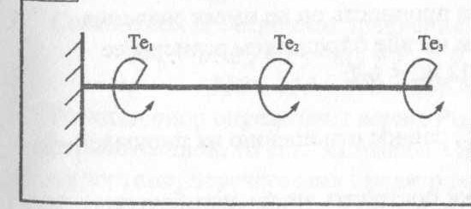
Задача 3
Для заданной балки построить эпюры изгибающих моментов.
Для опасного сечения определить, из расчета на прочность, требуемый момент сопротивления поперечного сечения балки, принимая допускаемое напряжение
[σ]=160 МПа.
Подобрать по таблицам ГОСТ 8239-89 и ГОСТ 8240-37 соответствующие требуемому моменту сопротивления номера профилей прокатной стали в двух вариантах:
а) балка двутавровая;
б) балка состоит из двух швеллеров.
Найти отношение массы балки, состоящей из двух швеллеров к массе двутавровой балки.

Алгоритм решения задачи 3
1 Вычертить балку, указав величину и направление нагрузок (F, М), а также длины участков.
- Изобразить оси координат у и z, направив z по оси балки, а ось у перпендикулярно ей.
- Освободить балку от опор, заменив их опорными реакциями.
- Составить два уравнения равновесия, выбрав в качестве центров моментов точки опор балки:

ΣM_{A}(F_{n})= 0;
ΣM_{B}(F_{n}) = 0.

5 Составить проверочное уравнения равновесия относительно оси у:

Σy (F_{n})=0.

Если реакция опоры получается отрицательной, следует перечеркнуть предварительно выбранное направление и показать новое направление. Найденные значения реакций опор проставить на чертеже.
- Определить величину изгибающих моментов в характерных сечениях балки, применяя метод сечений.
- Построить эпюру изгибающих моментов. Если максимальный изгибающий момент получается со знаком минус, то знак минус опускаем, так как при расчете на прочность он не имеет значения.
- Из условия прочности балки при изгибе определяем размеры ее поперечного сечения
σ = /М_{тах} / / W_{x}≤ [σ];
W_{x} ≥ /М_{тах} / /[σ];
9 Находим отношение масс балок, равное отношению их площадей.

Сила |  | Момент силы | Длина
кН |  | кН·м | м
F₁ | F₂ | М | l₁ | l₂ | l₃
70 | 40 | 20 | 0,7 | 1,5 | 0,3
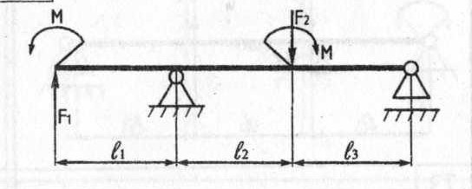
Задача 4

Для привода, представленного на схеме, требуется определить угловые скорости, мощности и вращающие моменты всех валов, если известна мощность на ведущем валу P₁, кВт и частота вращения ведущего вала n₁ мин⁻¹.

Алгоритм решения задачи 4

- Определить общее передаточное отношение привода:

i =i₁·i₂·...·i_{n},

где i₁, i₂, i_{n} - передаточные отношения ступеней привода.
- Найти угловые скорости вращения валов привода:

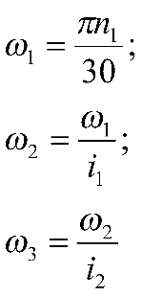

- Определить общий КПД привода:

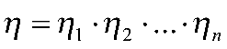

- Найти мощность на каждом из валов привода с учетом потерь:

Р₁;
P₂ = P_{l}·η₁·η₂;
Рn=Р·η;

5 Определить вращающие моменты на валах привода:

T₁ = 10³·P₁/ω₁;
Т₂ = T₁·i₁·η₁·η₂

Данные расчета свести в таблицу

Р₁  _{кВт} | n  мин⁻¹ | Вариант | Р₁  _{кВт} | n  мин⁻¹ | Вариант | Р₁  _{кВт} | n  мин⁻¹
1,1 | 950 | 103 | 4,5 | 1430 | 113 | 8,5 | 965
